\МИНИСТЕРСТВО ОБРАЗОВАНИЯ И НАУКИ

РОССИЙСКОЙ ФЕДЕРАЦИИ

ФЕДЕРАЛЬНОЕ ГОСУДАРСТВЕННОЕ АВТОНОМНОЕ

ОБРАЗОВАТЕЛЬНОЕ УЧРЕЖДЕНИЕ ВЫСШЕГО ОБРАЗОВАНИЯ

«САМАРСКИЙ НАЦИОНАЛЬНЫЙ ИССЛЕДОВАТЕЛЬСКИЙ

УНИВЕРСИТЕТ ИМЕНИ АКАДЕМИКА С.П. КОРОЛЕВА»

(САМАРСКИЙ УНИВЕРСИТЕТ)

Отчёт по лабораторной работе № 1

«Разработка логической модели базы данных средствами ERWin. Нормализация отношений »

по курсу «Базы данных»

Вариант индивидуальный

Выполнил:  
Андреев Д.П.

гр.6303-090301D

Проверила:  
Чигарина Е.И

Самара 2023

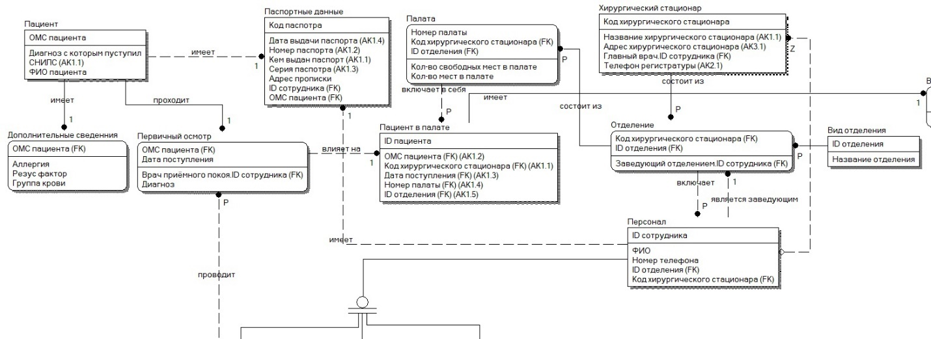

Рисунок 1 – Логическая модель

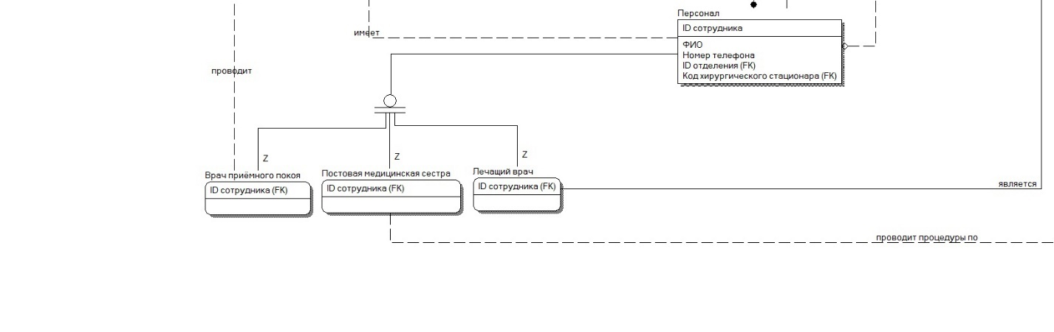

Рисунок 2 – Логическая модель

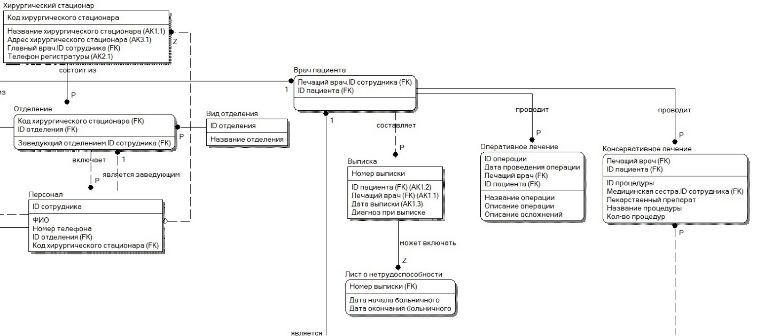

Рисунок 3 – Логическая модель

Схема отношений:

1. Пациент (ОМС пациента, Диагноз с которым поступил, СНИЛС, ФИО пациента)
2. Дополнительные сведения (ОМС пациента (FK), Аллергия, Резус фактор, Группа крови)
3. Вид отделения (ID отделения, Название отделения)
4. Отделение (Код хирургического стационара (FK), ID отделения (FK), Заведующий отделением.ID сотрудника (FK))
5. Палата (Номер палаты, Код хирургического стационара (FK), ID отделения (FK), Количество свободных мест в палате, Количество мест в палате)
6. Персонал (ID сотрудника, ФИО, Номер телефона, ID отделения (FK), Код хирургического стационара (FK))
7. Паспортные данные (Код паспорта, Дата выдачи паспорта, Номер паспорта, Кем выдан паспорт, Серия паспорта, Адрес прописки, ID сотрудника (FK), ОМС пациента (FK))
8. Хирургический стационар (Код хирургического стационара, Название хирургического стационара, Адрес хирургического стационара, Телефон регистратуры, Главный врач.ID сотрудика (FK))
9. Врач приёмного покоя (ID сотрудника (FK))
10. Постовая медицинская сестра (ID сотрудника (FK))
11. Лечащий врач (ID сотрудника (FK))
12. Первичный осмотр (ОМС пациента (FK), Дата поступления, Врач приёмного покоя.ID сотрудника, Диагноз)
13. Пациент в палате (ID пациента, ОМС пациента (FK), Код хирургического стационара (FK), Дата поступления (FK), Номер палаты (FK), ID Отделения (FK))
14. Врач пациента (Лечащий врач.ID сотрудника (FK), ID пациента (FK))
15. Выписка (Номер выписки, ID пациента (FK), Лечащий врач (FK), Дата выписки, Диагноз при выписке)
16. Лист о нетрудоспособности (Номер выписки (FK), Дата начала больничного, Дата окончания больничного)
17. Оперативное лечение (ID операции, Дата проведения операции, Лечащий врач (FK), ID пациента (FK), Название операции, Описание осложнений, Описание операции)
18. Консервативное лечение (Лечащий врач (FK), ID пациента (FK), ID процедуры, Медицинская сестра.ID сотрудника (FK), Лекарственный препарат, Название процедуры, Количество процедур)

1) Проверка на 1-ю нормальную форму. Все отношения находятся в 1-й нормальной форме, т.к. значения атрибутов во всех отношениях атомарны, то есть не являются списком или множеством, и могут быть описаны определенным типом данных.

2) Проверка на 2-ю нормальную форму. Отношения «Пациент», «Дополнительные сведения», «Вид отделения», «Персонал», «Хирургический стационар», «Лист о нетрудоспособности», «Пациент в палате» находятся во 2-й нормальной форме, так как не имеют составных ключей. Отношения «Врач приёмного покоя», «Постовая медицинская сестра», «Лечащий врач», «Врач пациента» находятся во 2-й нормальной форме, так как отсутствуют атрибуты, не входящие в ключ и не являющиеся ключами. Требуется проверить остальные отношения.

Проверим отношение «Отделение», в котором один составной ключ: «Код хирургического стационара, ID отделения» и атрибут «Заведующий отделением.ID сотрудника», не входящий в ключ и не являющийся ключами.

По определению, от ключа функционально зависят все атрибуты отношения:

«Код хирургического стационара, ID отделения» --> «Заведующий отделением.ID сотрудника»

Проверяем наличие частных функциональных зависимостей:

«Код хирургического стационара» -/-> «Заведующий отделением.ID сотрудника»

«ID отделения» -/-> «Заведующий отделением.ID сотрудника»

В результате проверки видно, что частичные функциональные зависимости отсутствуют и отношение «Отделение» находится во второй нормальной форме.

Проверим отношение «Палата», в котором один составной ключ: «Номер палаты, Код хирургического стационара, ID отделения» и атрибуты «Количество свободных мест в палате, Количество мест в палате», не входящие в ключ и не являющиеся ключами.

По определению, от ключа функционально зависят все атрибуты отношения:

«Номер палаты, Код хирургического стационара, ID отделения» --> «Количество свободных мест в палате»

«Номер палаты, Код хирургического стационара, ID отделения»--> «Количество мест в палате»

Проверяем наличие частных функциональных зависимостей:

«Номер палаты» -/-> «Количество свободных мест в палате»

«Код хирургического стационара» -/-> «Количество свободных мест в палате»

«ID отделения» -/-> «Количество свободных мест в палате»

«Номер палаты» -/-> «Количество мест в палате»

«Код хирургического стационара» -/-> «Количество мест в палате»

«ID отделения» -/-> «Количество мест в палате»

В результате проверки видно, что частичные функциональные зависимости отсутствуют и отношение «Палата» находится во второй нормальной форме.

Проверим отношение «Паспортные данные», в котором один составной ключ: «Кем выдан паспорт, Номер паспорта, Серия паспорта, Дата выдачи паспорта» и атрибуты «Адрес прописки, ID сотрудника, ОМС пациента» , не входящие в ключ и не являющиеся ключами.

По определению, от ключа функционально зависят все атрибуты отношения:

«Кем выдан паспорт, Номер паспорта, Серия паспорта, Дата выдачи паспорта» --> «Адрес прописки»

«Кем выдан паспорт, Номер паспорта, Серия паспорта, Дата выдачи паспорта»--> «ID сотрудника»

«Кем выдан паспорт, Номер паспорта, Серия паспорта, Дата выдачи паспорта»--> «ОМС пациента»

Проверяем наличие частных функциональных зависимостей:

«Кем выдан паспорт» -/-> «Адрес прописки»

«Номер паспорта» -/-> «Адрес прописки»

«Серия паспорта» -/-> «Адрес прописки»

«Дата выдачи паспорта» -/-> «Адрес прописки»

«Кем выдан паспорт» -/-> «ID сотрудника»

«Номер паспорта» -/-> «ID сотрудника»

«Серия паспорта» -/-> «ID сотрудника»

«Дата выдачи паспорта» -/-> «ID сотрудника»

«Кем выдан паспорт» -/-> «ОМС пациента»

«Номер паспорта» -/-> «ОМС пациента»

«Серия паспорта» -/-> «ОМС пациента»

«Дата выдачи паспорта» -/-> «ОМС пациента»

В результате проверки видно, что частичные функциональные зависимости отсутствуют и отношение «Паспортные данные» находится во второй нормальной форме.

Проверим отношение «Первичный осмотр», в котором один составной ключ: «ОМС пациента, Дата поступления» и атрибуты «Врач приёмного покоя.ID сотрудника, Диагноз», не входящие в ключ и не являющиеся ключами.

По определению, от ключа функционально зависят все атрибуты отношения:

«ОМС пациента, Дата поступления» --> «Врач приёмного покоя.ID сотрудника»

«ОМС пациента, Дата поступления» --> «Диагноз»

Проверяем наличие частных функциональных зависимостей:

«ОМС пациента» -/-> «Врач приёмного покоя.ID сотрудника»

«Дата поступления» -/-> «Врач приёмного покоя.ID сотрудника»

«ОМС пациента» -/-> «Диагноз»

«Дата поступления» -/-> «Диагноз»

В результате проверки видно, что частичные функциональные зависимости отсутствуют и отношение «Первичный осмотр» находится во второй нормальной форме.

Проверим отношение «Выписка», в котором один составной ключ: «Лечащий врач, ID пациента, Дата выписки» и атрибут «Диагноз при выписке», не входящие в ключ и не являющиеся ключами.

По определению, от ключа функционально зависят все атрибуты отношения:

«Лечащий врач, ID пациента, Дата выписки» --> «Диагноз при выписке»

Проверяем наличие частных функциональных зависимостей:

«Лечащий врач» -/-> «Диагноз при выписке»

«ID пациента» -/-> «Диагноз при выписке»

«Дата выписки» -/-> «Диагноз при выписке»

В результате проверки видно, что частичные функциональные зависимости отсутствуют и отношение «Выписка» находится во второй нормальной форме.

Проверим отношение «Оперативное лечение», в котором один составной ключ: «ID операции, Дата проведения операции, Лечащий врач, ID пациента» и атрибуты «Название операции, Описание операции, Описание осложнений», не входящие в ключ и не являющиеся ключами.

По определению, от ключа функционально зависят все атрибуты отношения:

«ID операции, Дата проведения операции, Лечащий врач, ID пациента»--> «Название операции»

«ID операции, Дата проведения операции, Лечащий врач, ID пациента»--> «Описание операции»

«ID операции, Дата проведения операции, Лечащий врач, ID пациента»--> «Описание осложнений»

Проверяем наличие частных функциональных зависимостей:

«ID операции» -/-> «Название операции»

«Дата проведения операции» -/-> «Название операции»

«Лечащий врач» -/-> «Название операции»

«ID пациента» -/-> «Название операции»

«ID операции» -/-> «Описание операции»

«Дата проведения операции» -/-> «Описание операции»

«Лечащий врач» -/-> «Описание операции»

«ID пациента» -/-> «Описание операции»

«ID операции» -/-> «Описание осложнений»

«Дата проведения операции» -/-> «Описание осложнений»

«Лечащий врач» -/-> «Описание осложнений»

«ID пациента» -/-> «Описание осложнений»

В результате проверки видно, что частичные функциональные зависимости отсутствуют и отношение «Оперативное лечение» находится во второй нормальной форме.

Проверим отношение «Консервативное лечение», в котором один составной ключ: «Лечащий врач, ID пациента» и атрибуты «ID процедуры, Медицинская сестра.ID сотрудника, Лекарственный препарат, Название процедуры, Количество процедур», не входящие в ключ и не являющиеся ключами.

По определению, от ключа функционально зависят все атрибуты отношения:

«Лечащий врач, ID пациента» --> «ID процедуры»

«Лечащий врач, ID пациента» --> «Медицинская сестра.ID сотрудника»

«Лечащий врач, ID пациента» --> «Лекарственный препарат»

«Лечащий врач, ID пациента» --> «Название процедуры»

«Лечащий врач, ID пациента» --> «Количество процедур»

Проверяем наличие частных функциональных зависимостей:

«Лечащий врач» -/-> «ID процедуры»

«Лечащий врач» -/-> «Медицинская сестра.ID сотрудника»

«Лечащий врач» -/-> «Лекарственный препарат»

«Лечащий врач» -/-> «Название процедуры»

«Лечащий врач» -/-> «Количество процедур»

«ID пациента» -/-> «ID процедуры»

«ID пациента» -/-> «Медицинская сестра.ID сотрудника»

«ID пациента» -/-> «Лекарственный препарат»

«ID пациента» -/-> «Название процедуры»

«ID пациента» -/-> «Количество процедур»

В результате проверки видно, что частичные функциональные зависимости отсутствуют и отношение «Консервативное лечение» находится во второй нормальной форме.

Проверим отношение «Хирургический стационар», в котором три альтернативных ключа: «Название хирургического стационара, Адрес хирургического стационара, Телефон регистратуры» и атрибут «Главный врач.ID сотрудника», не входящие в ключ и не являющиеся ключами.

По определению, от ключа функционально зависят все атрибуты отношения:

«Название хирургического стационара, Адрес хирургического стационара, Телефон регистратуры» --> «Главный врач.ID сотрудника»

Проверяем наличие частных функциональных зависимостей:

«Название хирургического стационара» -/-> «Главный врач.ID сотрудника»

«Адрес хирургического стационара» -/-> «Главный врач.ID сотрудника»

«Телефон регистратуры» -/-> «Главный врач.ID сотрудника»

В результате проверки видно, что частичные функциональные зависимости отсутствуют и отношение «Хирургический стационар» находится во второй нормальной форме.

3) Проверка на 3-ю нормальную форму. Отношения «Пациент», «Вид отделения», «Отделение», «Палата», « Хирургический стационар», «Первичный осмотр», «Пациент в палате», «Врач пациента», «Выписка» , «Лист о нетрудоспособности», «Врач приёмного покоя», «Постовая медицинская сестра», «Лечащий врач» находятся в 3-й нормальной форме т.к. они находятся во второй нормальной форме и число атрибутов в этих отношениях, которые не являются потенциальными ключами, меньше двух. Требуется проверить отношения остальные отношения на 3-ю нормальную форму.

Проверим на наличие транзитивных зависимостей отношение «Дополнительные сведения» - оно имеет первичный ключ «ОМС пациента» и атрибуты: «Аллергия, Резус фактор, Группа крови», не входящие в ключ и не являющиеся ключами.

«ОМС пациента» -> Аллергия -/-> Резус фактор

«ОМС пациента» -> Аллергия -/-> Группа крови

«ОМС пациента» -> Резус фактор -/-> Аллергия

«ОМС пациента» -> Резус фактор -/-> Группа крови

«ОМС пациента» -> Группа крови -/-> Резус фактор

«ОМС пациента» -> Группа крови -/-> Аллергия

Таким образом, в отношении «Дополнительные сведения» отсутствуют транзитивные функциональные зависимости, и оно в 3 нормальной форме.

Проверим на наличие транзитивных зависимостей отношение «Персонал» - оно имеет первичный ключ «ID сотрудника» и атрибуты: «ФИО, Номер телефона, ID отделения, Код хирургического стационара», не входящие в ключ и не являющиеся ключами.

«ID сотрудника» -> ФИО -/-> Номер телефона

«ID сотрудника» -> ФИО -/-> ID отделения

«ID сотрудника» -> ФИО -/-> Код хирургического стационара

«ID сотрудника» -> Номер телефона -/-> ФИО

«ID сотрудника» -> Номер телефона -/-> ID отделения

«ID сотрудника» -> Номер телефона -/-> Код хирургического стационара

«ID сотрудника» -> Код хирургического стационара -/-> ФИО

«ID сотрудника» -> Код хирургического стационара -/-> ID отделения

«ID сотрудника» -> Код хирургического стационара -/-> Номер телефона

Таким образом, в отношении «Персонал» отсутствуют

транзитивные функциональные зависимости, и оно в 3 нормальной форме.

Проверим на наличие транзитивных зависимостей отношение «Паспортные данные» - оно имеет первичный ключ «Код паспорта», альтернативный составной ключ «Кем выдан паспорт, Номер паспорта, Серия паспорта, Дата выдачи паспорта» и атрибуты: «Адрес прописки, ID сотрудника, ОМС пациента», не входящие в ключ и не являющиеся ключами.

«Код паспорта» -> Адрес прописки -/-> ID сотрудника

«Код паспорта» -> Адрес прописки -/-> ОМС пациента

«Код паспорта» -> ID сотрудника -/-> Адрес прописки

«Код паспорта» -> ID сотрудника -/-> ОМС пациента

«Код паспорта» -> ОМС пациента -/-> Адрес прописки

«Код паспорта» -> ОМС пациента -/-> ID сотрудника

«Кем выдан паспорт, Номер паспорта, Серия паспорта, Дата выдачи паспорта» -> Адрес прописки -/-> ID сотрудника

«Кем выдан паспорт, Номер паспорта, Серия паспорта, Дата выдачи паспорта» -> Адрес прописки -/-> ОМС пациента

«Кем выдан паспорт, Номер паспорта, Серия паспорта, Дата выдачи паспорта» -> ID сотрудника -/-> Адрес прописки

«Кем выдан паспорт, Номер паспорта, Серия паспорта, Дата выдачи паспорта» -> ID сотрудника -/-> ОМС пациента

«Кем выдан паспорт, Номер паспорта, Серия паспорта, Дата выдачи паспорта» -> ОМС пациента -/-> Адрес прописки

«Кем выдан паспорт, Номер паспорта, Серия паспорта, Дата выдачи паспорта» -> ОМС пациента -/-> ID сотрудника

Таким образом, в отношении «Паспортные данные» отсутствуют

транзитивные зависимости, и оно в 3 нормальной форме.

Проверим на наличие транзитивных зависимостей отношение «Оперативное лечение» - оно имеет первичный ключ «ID операции, Дата проведения операции, Лечащий врач, ID пациента» и атрибуты: «Название операции, Описание операции, Описание осложнений», не входящие в ключ и не являющиеся ключами.

«ID операции, Дата проведения операции, Лечащий врач, ID пациента» -> Название операции -/-> Описание операции

«ID операции, Дата проведения операции, Лечащий врач, ID пациента» -> Название операции -/-> Описание осложнений

«ID операции, Дата проведения операции, Лечащий врач, ID пациента» -> Описание операции -/-> Название операции

«ID операции, Дата проведения операции, Лечащий врач, ID пациента» -> Описание операции -/-> Описание осложнений

«ID операции, Дата проведения операции, Лечащий врач, ID пациента» -> Описание осложнений -/-> Название операции

«ID операции, Дата проведения операции, Лечащий врач, ID пациента» -> Описание осложнений -/-> Описание операции

Таким образом, в отношении «Оперативное лечение» отсутствуют транзитивные функциональные зависимости, и оно в 3 нормальной форме.

Проверим на наличие транзитивных зависимостей отношение «Консервативное лечение» - оно имеет первичный ключ «Лечащий врач, ID пациента» и атрибуты: «ID процедуры, Медицинская сестра.ID сотрудника, Лекарственный препарат, Название процедуры, Количество процедур», не входящие в ключ и не являющиеся ключами.

«Лечащий врач, ID пациента» -> ID процедуры -/-> Медицинская сестра.ID сотрудника

«Лечащий врач, ID пациента» -> ID процедуры -/-> Лекарственный препарат

«Лечащий врач, ID пациента» -> ID процедуры -/-> Название процедуры

«Лечащий врач, ID пациента» -> ID процедуры -/-> Количество процедур

«Лечащий врач, ID пациента» -> Медицинская сестра.ID сотрудника -/-> ID процедуры

«Лечащий врач, ID пациента» -> Медицинская сестра.ID сотрудника -/-> Лекарственный препарат

«Лечащий врач, ID пациента» -> Медицинская сестра.ID сотрудника -/-> Название процедуры

«Лечащий врач, ID пациента» -> Медицинская сестра.ID сотрудника -/-> Количество процедур

«Лечащий врач, ID пациента» -> Лекарственный препарат -/-> Медицинская сестра.ID сотрудника

«Лечащий врач, ID пациента» -> Лекарственный препарат -/-> ID процедуры

«Лечащий врач, ID пациента» -> Лекарственный препарат -/-> Название процедуры

«Лечащий врач, ID пациента» -> Лекарственный препарат -/-> Количество процедур

«Лечащий врач, ID пациента» -> Название процедуры -/-> Медицинская сестра.ID сотрудника

«Лечащий врач, ID пациента» -> Название процедуры -/-> Лекарственный препарат

«Лечащий врач, ID пациента» -> Название процедуры -/-> ID процедуры

«Лечащий врач, ID пациента» -> Название процедуры -/-> Количество процедур

«Лечащий врач, ID пациента» -> Количество процедур -/-> Медицинская сестра.ID сотрудника

«Лечащий врач, ID пациента» -> Количество процедур -/-> Лекарственный препарат

«Лечащий врач, ID пациента» -> Количество процедур -/-> Название процедуры

«Лечащий врач, ID пациента» -> Количество процедур -/-> ID пациента

Таким образом, в отношении «Консервативное лечение» отсутствуют транзитивные функциональные зависимости, и оно в 3 нормальной форме.

Проверим на наличие транзитивных зависимостей отношение «Пациент» - оно имеет первичный ключ «ОМС пациента», альтернативный ключ «СНИЛС» и атрибуты: «Диагноз с которым поступил, ФИО пациента», не входящие в ключ и не являющиеся ключами.

«ОМС пациента» -> Диагноз с которым поступил -/-> ФИО пациента

«ОМС пациента» -> ФИО пациента -/-> Диагноз с которым поступил

Таким образом, в отношении «Пациент» отсутствуют

транзитивные зависимости, и оно в 3 нормальной форме.

Проверим на наличие транзитивных зависимостей отношение «Палата» - оно имеет первичный ключ «Номер палаты, Код хирургического отделения, ID отделения» и атрибуты: «Количество свободных мест в палате, Количество мест в палате», не входящие в ключ и не являющиеся ключами.

«Номер палаты, Код хирургического отделения, ID отделения» -> Количество свободных мест в палате -/-> Количество мест в палате

«Номер палаты, Код хирургического отделения, ID отделения» -> Количество мест в палате -/-> свободных мест в палате

Таким образом, в отношении «Палата» отсутствуют

транзитивные зависимости, и оно в 3 нормальной форме.

Проверим на наличие транзитивных зависимостей отношение «Первичный осмотр» - оно имеет первичный ключ «ОМС пациента, Дата поступления» и атрибуты: «Врач приёмного отделения.ID сотрудника, Диагноз», не входящие в ключ и не являющиеся ключами.

«ОМС пациента, Дата поступления» -> Врач приёмного отделения.ID сотрудника -/-> Диагноз

«ОМС пациента, Дата поступления» -> Диагноз -/-> Врач приёмного отделения.ID сотрудника

Таким образом, в отношении «Первичный осмотр» отсутствуют

транзитивные зависимости, и оно в 3 нормальной форме.

Проверим на наличие транзитивных зависимостей отношение «Лист о нетрудоспособности» - оно имеет первичный ключ «Номер выписки» и атрибуты: «Дата начала больничного, Дата окончания больничного», не входящие в ключ и не являющиеся ключами.

«Номер выписки» -> Дата начала больничного -/-> Дата окончания больничного

«Номер выписки» -> Дата окончания больничного -/-> Дата начала больничного

Таким образом, в отношении «Лист о нетрудоспособности» отсутствуют транзитивные зависимости, и оно в 3 нормальной форме.